|  |  |
| --- | --- |
| logo | Universidad de Córdoba |
| Letras-iscbd | Ingeniería del Software, Conocimiento y Bases de Datos |
|  |  |
|  |  |
|  |  |
| GRADO DE INGENIERÍA INFORMÁTICA | |
| BASE DE DATOS | |
|  | |

|  |
| --- |
|  |
| GESTIÓN DE ANÁLISIS CLÍNICOS |
|  |
|  |
| Estudio en el que se describirán todos los elementos de información que participan en el problema de la Gestión de Análisis Clínicos, su definición y medida, así como las relaciones existentes entre los elementos de información. |
|  |

|  |
| --- |
|  |
| Ventura Lucena Martínez |
| *30 de septiembre de 2018* |
|  |

Índice de contenidos

1. Introducción 4
2. DEFINICIÓN DEL PROBLEMA 5

2.1 Definición de la arquitectura del problema 6

2.2 Definición de la estructura del problema 6

2.2.1 Relaciones entre los objetos del sistema 10

2.3 Restricciones 11

1. Bibliografía y referencias Web 12

Índice de figuras

Figura 2.1 – Ejemplo análisis I 6

Índice de tablas

Tabla 2.1 – Datos de análisis 7

Tabla 2.2 – Ejemplo análisis I 8

Tabla 2.3 – Ejemplo análisis II 9

|  |  |
| --- | --- |
|  |  |
|  |  |
|  | Introducción |
|  |  |

Hoy en día, las bases de datos toman un papel fundamental en las áreas donde se hace uso de los ordenadores o computadores, facilitando así el almacenamiento de los datos.

De igual manera, la información que nos proporcionan dichos datos debe estar de tal manera que sean capaces de ayudarnos a la hora de administrar, controlar o tomar decisiones dentro de cualquier tipo de empresa u organización.

En las siguientes páginas se explican los primeros pasos a seguir a la hora de elaborar una base de datos aplicado a un ejemplo.

|  |  |
| --- | --- |
|  |  |
|  |  |
|  | DEFINICIÓN DEL PROBLEMA |
|  |  |

En este trabajo será necesario llevar a cabo el estudio exhaustivo del problema planteado en la Gestión de Análisis Clínicos.

En este estudio se describirán todos los elementos de información que participan en el problema, su definición, descripción y medida, así como las relaciones existentes entre los elementos de información.

Además, se considerarán las restricciones innatas al problema existentes en los elementos de información y las relaciones que existen entre los mismo.

# Definición de la arquitectura del problema

Debemos tener en cuenta cuáles son las partes más importantes

a describir en el estudio del sistema. Así, la gestión de análisis clínicos se puede dividir en otros problemas relacionados entre sí, o conjuntos de otros sistemas que dan lugar al que nosotros intentamos estudiar.

# Definición de la estructura del problema[1]

En esta fase se determinarán los objetos, entidades, datos o variables que forman parte de este problema.

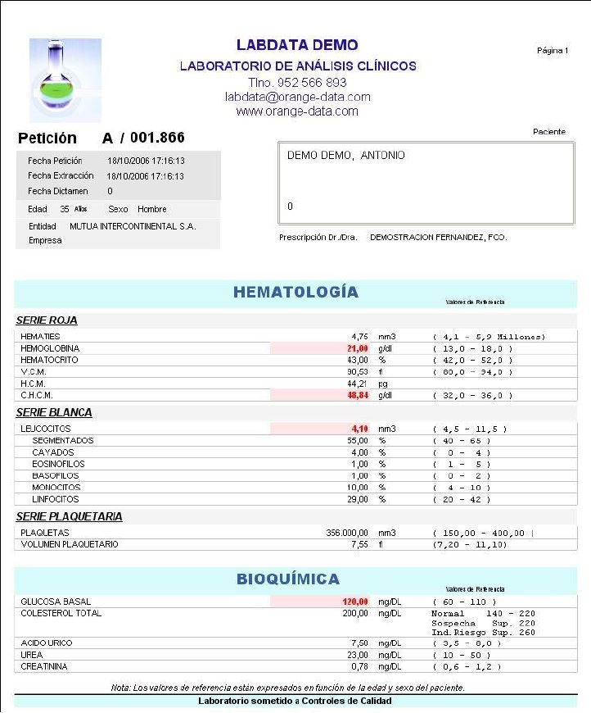

|  |
| --- |
| Figura 2.1 Ejemplo análisis I |

Para ello dividiremos el problema de la gestión de análisis clínicos en dos subsistemas:

1. Datos de identificación del paciente.

|  |  |
| --- | --- |
| **DATOS IDENTIFICACIÓN DEL PACIENTE** | |
| DATO | MEDIDA |
| Entidad | - |
| Doctor (Nombre) | - |
| Sexo | M (Hombre) y F (Mujer) |
| Edad | Años |
| Fecha realización de la prueba | dd/mm/aa |
| Número de prueba | - |
| Nombre | - |
| Tabla 2.1 Datos de análisis. | |

1. Tipo de análisis.

Según la clase de análisis que se realice, se mostrarán distintos parámetros de medida relacionados.

|  |  |  |  |
| --- | --- | --- | --- |
| **HEMATOLOGÍA** | | | |
| ESTUDIO | UNIDAD | VALORES REFERENCIA (F y M respectivamente) | |
| Hematíes | Mill/mm3 | 4,0 – 5,2 | 4,5 – 5,9 |
| Hemoglobina | g/dl | 11,5 – 14,5 | 13,5 – 16,0 |
| Hematocrito | % | 36 - 46 | 41 - 53 |
| V.C.M | fl (femtolitros) | 88 - 100 | |
| H.C.M | pg (picogramos) | 27 - 32 | |
| C.H.C.M | g/dl | 30 – 35 | |
| Ferritina sérica | µg/L | 50 - 140 | 45 – 170 |
| Ferritina | ng/dl (F)  ng/ml (M) | 14 - 200 | 30 - 300 |
| Leucocitos | mil/mm3 | 4,0 – 12,0 | |
| Eosinófilos | % | 1 - 4 | |
| Basófilos | % | < 1 | |
| Linfocitos | % | 20 - 40 | |
| Monocitos | % | 2 – 8 | |
| Tabla 2.2 Ejemplo análisis I. | | | |

|  |  |  |
| --- | --- | --- |
| **BIOQUÍMICA** | | |
| ESTUDIO | UNIDAD | VALORES REFERENCIA |
| Glucosa | mg/dl | 60 - 120 |
| Urea | mg/dl | 10 - 50 |
| Creatinina | mg/dl | 0,30 – 1,40 |
| MDRD - 4 | Ml/min/m2 | > 60,0 |
| Ácido úrico | mg/dl | 1,5 – 7,5 |
| Colesterol TOTAL | mg/dl | 80 – 220  Categoría de riesgo (NCEP):  Bajo: < 200  Normal: 200 -240  Alto: > 240 |
| Colesterol HDL | mg/dl | > 50 |
| Colesterol LDL | mg/dl | < 150 |
|  | | Categoría de riesgo (NCEP):  Bajo: < 130  Normal: 130 -160  Alto: > 160 |
| Triglicéridos | mg/dl | 50 - 200 |
| Tabla 2.3 Ejemplo análisis II. | | |

Existen numerosos estudios de distintos parámetros según la clase de análisis. Mencionar algunos más, los cuales siguen la misma clase de estructura: fólico y de vitamina B12, coagulación, serología, entre otros.

## Relaciones entre los objetos del sistema.

Entre los distintos sistemas y subsistemas que encontramos en ambos ejemplos expuestos acerca de distintos supuestos análisis, debemos detallar qué clase de relaciones existen entre los objetos de los mismos.

En primer lugar, cuando hay una disminución de hierro (Análisis del parámetro Ferritina), es muy posible que exista anemia, es decir, que haya una disminución de la hemoglobina.

Además, la disminución de los parámetros anteriores provoca que a su vez el volumen corpuscular medio baje (VCM).

También, si disminuye de la vitamina B12, a la par disminuyen los hematíes, pero la cantidad de hemoglobina contenida en ellos será mayor. Esto provoca que el VCM aumente.

Todo lo expuesto depende del tipo de enfermedad o patología que se esté estudiando y, por lo tanto, los parámetros aumentarán o disminuirán de distinta manera. Así, por ejemplo, si existe un fallo en el riñón, la creatinina aumentará.

De esta manera, los parámetros pertenecientes a los análisis clínicos están estrechamente relacionados con el sistema que conforman las enfermedades o patologías.

# Restricciones

En el estudio realizado encontramos numerosas restricciones innatas al problema. Entre ellas encontramos:

1. Según el tipo de estudio, se realizará un análisis u otro.
2. Los parámetros aumentan o disminuyen de distinta manera según la patología.
3. Cada parámetro contiene sus propios valores de referencia, alterables dependiendo si el paciente en hombre (M) o mujer (F) y la edad de éste.
4. El sexo del paciente únicamente puede ser uno, hombre (M) o mujer (F).
5. Para cualquier edad del paciente, cualquier análisis es APTO.
6. La entidad contiene el nombre de la empresa aseguradora que presta atención sanitaria al paciente. En caso de carecer de aseguradora médica, no se denotará.

|  |  |
| --- | --- |
|  |  |
|  |  |
|  | Bibliografía y referencias Web |
|  |  |

1. **Bases de Datos - Desde Chen hasta Codd con ORACLE.**

2. **KidsHealth.**

https://kidshealth.org/es/parents/test-ferritin-esp.html

3. **SaludYMedicina.** https://www.saludymedicinas.com.mx/centros-de-salud/vitaminas-y-minerales/analisis-y-estudios-de-laboratorio/examen-de-acido-folico-en-sangre-folato-en-suero.html

4. **Wikipedia.**

https://es.wikipedia.org/wiki/Hemograma

5. **Google.**

https://www.hematies.net/

6. **NorthShore - University HealthSystem.**

https://www.northshore.org/healthresources/encyclopedia/encyclopedia.aspx?DocumentHwid=hw43820&Lang=es-us

7. **SEQC ML.**

https://labtestsonline.es/tests/vitamina-b12-y-folato

8. **Laboratorio de análisis clínicos - Hospital de la Cruz Roja, Córdoba.**

1. Parámetros con el mismo color contienen relación directa en la misma tabla.

   Independencia si la tabla es distinta.